Donada la següent disposició de xarxa:

- Fes una relació de les diferents interfícies de xarxa i les IP que li assignaràs, d’acord a l’adreça de xarxa de la xarxa on es troben. Utilitza els números més baixos de la xarxa, començant pel “gateway” i seguint per la resta de dispositius.
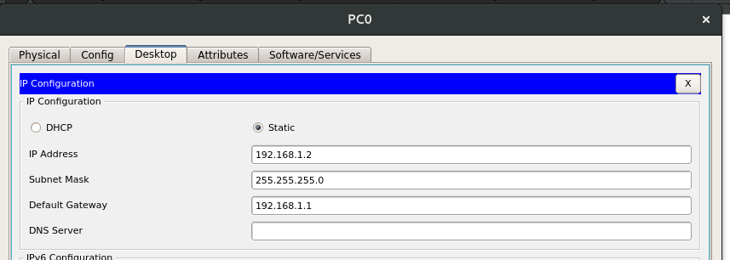
PC0
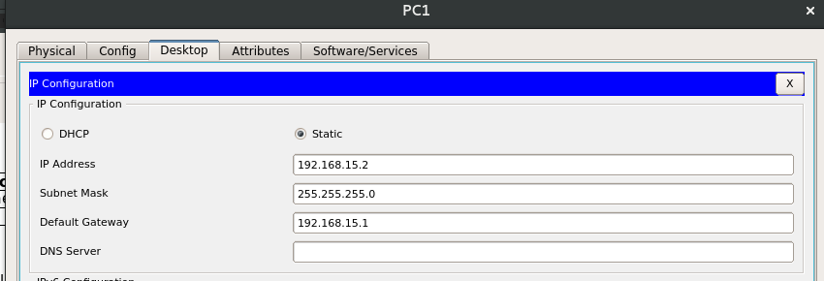
PC1

Dispositiu | Interfície de xarxa | Adreça IP
PC0 | FastEthernet0 | 192.168.1.2/24
PC1 | FastEthernet0 | 192.168.15.2/24
ROUTER1 | FastEthernet0 | 192.168.1.1/24
ROUTER1 | Serial2/0 | 10.1.0.1/16
ROUTER2 | FastEthernet0 | 192.168.15.1/24
ROUTER2 | Serial 2/0 | 10.1.0.2/16
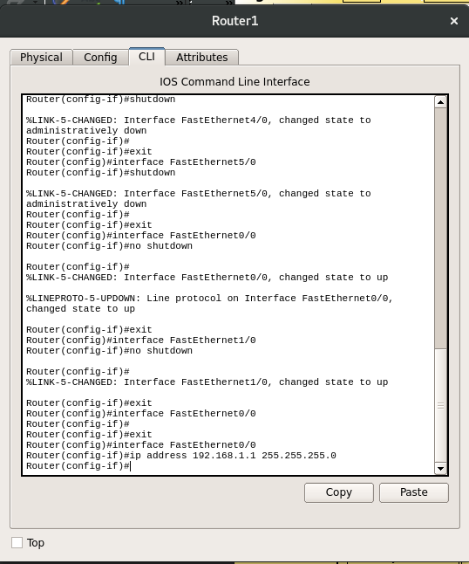
ROUTER 1 FASTETHERNET 0/0

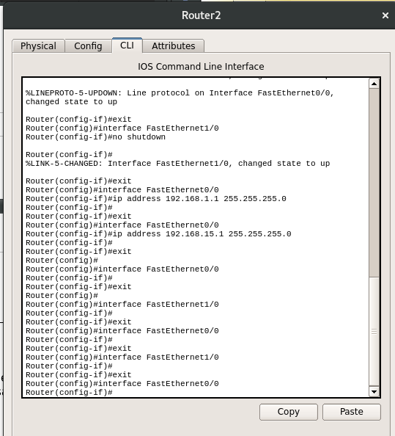
ROUTER 2 FASTETHERNET 0/0

ROUTER1 SERIAL 2/0
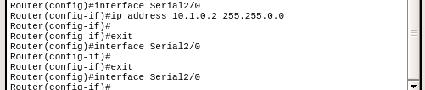
ROUTER2 SERIAL 2/0
- Digues les taules d’enrutament que cal que tinguin configurades els dos routers per tal que el PC0 pugui connectar-se al PC1 i viceversa.
Per anar a la XARXA 192.168.15.0/24 amb mascara 255.255.255.0 el «next-hop» del GATEWAY ROUTER1 haurà de passar per a la sortida 10.1.0.2/10 del ROUTER2.
Taula d’enrutament Router1
Adreça de xarxa destí | Màscara de xarxa | IP per la qual reenviar
192.168.15.0/24 | 255.255.255.0 | 10.1.0.2/16

Taula d’enrutament Router2
Adreça de xarxa destí | Màscara de xarxa | IP per la qual reenviar
192.168.1.0/24 | 255.255.255.0 | 10.1.0.1/16
Per anar a la XARXA 192.168.1.0/24 amb mascara 255.255.255.0 el «next-hop» del GATEWAY ROUTER2 haurà de passar per a la sortida 10.1.0.1/16 del ROUTER1.
- Configura la xarxa a PacketTracer. Per a la part de configuració dels routers, enganxa en forma de text (no incloguis captures de pantalla) les comandes necessàries per modificar la taula d’enrutament dels dos routers. Les comandes apareixen a la part inferior de la pantalla cada cop que modifiques algun paràmetre de la taula d’enrutament des de la interfície gràfica.
ROUTER1
Router(config)#ip route 192.168.15.0 255.255.255.0 10.1.0.2
ROUTER2
Router(config)#ip route 192.168.1.0 255.255.255.0 10.1.0.1

- Demostra el correcte funcionament de la configuració enganxant en forma de text (no incloguis captures de pantalles) el resultat de les següents comandes:
  - Un ping del PC1 al PC0
Packet Tracer PC Command Line 1.0
C:\>ping 192.168.1.2

Pinging 192.168.1.2 with 32 bytes of data:

Reply from 192.168.1.2: bytes=32 time=1ms TTL=126
Reply from 192.168.1.2: bytes=32 time=1ms TTL=126
Reply from 192.168.1.2: bytes=32 time=2ms TTL=126
Reply from 192.168.1.2: bytes=32 time=1ms TTL=126

Ping statistics for 192.168.1.2:
Packets: Sent = 4, Received = 4, Lost = 0 (0% loss),
Approximate round trip times in milli-seconds:
Minimum = 1ms, Maximum = 2ms, Average = 1ms

C:\>

  - Un traceroute del PC1 al PC0
C:\>tracert 192.168.1.2

Tracing route to 192.168.1.2 over a maximum of 30 hops:

1 1 ms 0 ms 0 ms 192.168.15.1
2 1 ms 0 ms 0 ms 10.1.0.1
3 0 ms 0 ms 1 ms 192.168.1.2

Trace complete.

C:\>

- La línia de comandes de PacketTracer simula un Windows. Esbrina quines són les comandes necessàries per obtenir la següent informació. En alguns casos caldrà que cerquis per internet.
  - La configuració de la IP, màscara de xarxa o gateway assignats
C:\>ipconfig

FastEthernet0 Connection:(default port)

Link-local IPv6 Address.........: FE80::206:2AFF:FE0B:5000
IP Address......................: 192.168.15.2
Subnet Mask.....................: 255.255.255.0
Default Gateway.................: 192.168.15.1

C:\>
PC0
C:\>ipconfig

FastEthernet0 Connection:(default port)

Link-local IPv6 Address.........: FE80::206:2AFF:FE0B:5000
IP Address......................: 192.168.15.2
Subnet Mask.....................: 255.255.255.0
Default Gateway.................: 192.168.15.1

C:\>
PC1
n#show ip interface
FastEthernet0/0 is up, line protocol is up (connected)
Internet address is 192.168.1.1/24
Broadcast address is 255.255.255.255
Serial2/0 is up, line protocol is up (connected)
Internet address is 10.1.0.1/16
Broadcast address is 255.255.255.255
ROUTER1
Router>show ip interface
FastEthernet0/0 is up, line protocol is up (connected)
Internet address is 192.168.15.1/24
Broadcast address is 255.255.255.255
Serial2/0 is up, line protocol is up (connected)
Internet address is 10.1.0.2/16
Broadcast address is 255.255.255.255
ROUTER2

  - La taula d’enrutament
n#show ip route
Codes: C - connected, S - static, I - IGRP, R - RIP, M - mobile, B - BGP
D - EIGRP, EX - EIGRP external, O - OSPF, IA - OSPF inter area
N1 - OSPF NSSA external type 1, N2 - OSPF NSSA external type 2
E1 - OSPF external type 1, E2 - OSPF external type 2, E - EGP
i - IS-IS, L1 - IS-IS level-1, L2 - IS-IS level-2, ia - IS-IS inter area
* - candidate default, U - per-user static route, o - ODR
P - periodic downloaded static route

Gateway of last resort is not set

10.0.0.0/16 is subnetted, 1 subnets
C 10.1.0.0 is directly connected, Serial2/0
C 192.168.1.0/24 is directly connected, FastEthernet0/0
S 192.168.15.0/24 [1/0] via 10.1.0.2
ROUTER1
Router>show ip route
Codes: C - connected, S - static, I - IGRP, R - RIP, M - mobile, B - BGP
D - EIGRP, EX - EIGRP external, O - OSPF, IA - OSPF inter area
N1 - OSPF NSSA external type 1, N2 - OSPF NSSA external type 2
E1 - OSPF external type 1, E2 - OSPF external type 2, E - EGP
i - IS-IS, L1 - IS-IS level-1, L2 - IS-IS level-2, ia - IS-IS inter area
* - candidate default, U - per-user static route, o - ODR
P - periodic downloaded static route

Gateway of last resort is not set

10.0.0.0/16 is subnetted, 1 subnets
C 10.1.0.0 is directly connected, Serial2/0
S 192.168.1.0/24 [1/0] via 10.1.0.1
C 192.168.15.0/24 is directly connected, FastEthernet0/0
ROUTER2

